ТЕМАТИЧЕСКАЯ БЕСЕДА : «Влияние допинга на организм юного спортсмена».
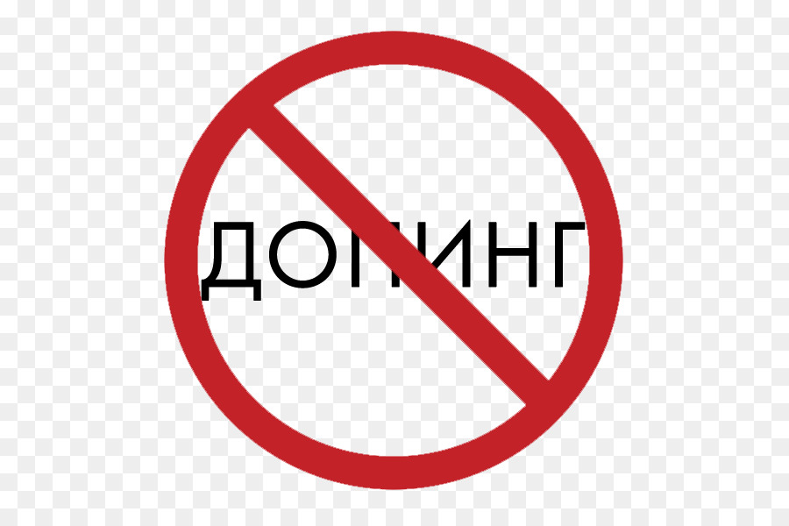

Цель:- антидопинговая компания у юных спортсменов;
- здоровьесбережение подрастающего поколения.
Задача:
- объяснить влияние допинга на организм юных спортсменов.
- привлечь к здоровом образу жизни.

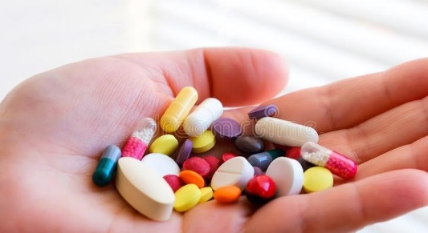  Допинг и его виды Допинговые средства и их основные группы Само название – “допинг” происходит от английского слова “dope” – что означает давать наркотик. Согласно определению Медицинской комиссии Международного Олимпийского Комитета, допингом считается введение в организм спортсменов любым путем (в виде уколов, таблеток, при вдыхании и т.д.) фармакологических препаратов, искусственно повышающих работоспособность и спортивный результат. А согласно медицинской терминологии, допинги – это лекарственные препараты, которые применяются спортсменами для искусственного, принудительного повышения работоспособности в период учебно-тренировочного процесса и соревновательной деятельности. | ИЗ ИСТОРИИ Использование различного рода стимуляторов для повышения физической и психической работоспособности отмечалось еще в древности. Так, во II веке до н.э., греческие атлеты принимали протеин, семена кунжута, употребляли перед соревнованиями некоторые виды психотропных грибов. В средние века норманнские воины одурманивались перед битвой настоем мухомора и некоторых других психотропных грибов, что приводило их в состояние агрессивности и делало нечувствительными к боли и утомлению. XX век “обогатил” перечень допингов такими препаратами, как анаболические стероиды, амфетамин и его производные, а также многие другие достижения фармакологической науки: Впервые анаболические стероиды были выделены, а затем и синтезированы югославским химиком Леопольдом Ружичкой в 1935 году. Во время войны появилось такое понятие как “легальный допинг” – различного рода стимуляторы, употреблявшиеся летчиками, разведчиками. парашютистами, десантниками.

Многочисленные факты свидетельствуют о чрезвычайно широком проникновении допинга в спорт, причем запрещенные препараты принимают не только взрослые спортсмены, но и подростки, что особенно опасно.

В зависимости от вида спорта, допинговые средства могут обладать совершенно различными фармакологическими действиями: от психостимулирующего до транквилизирующего; от мочегонного до кардиотропного влияния.  Но с точки зрения достигаемого эффекта спортивные допинги можно условно разделить на 2 основные группы:  1. препараты, применяемые непосредственно в период соревнований для кратковременной стимуляции работоспособности, психического и физического тонуса спортсмена;  2. препараты, применяемые в течение длительного времени в ходе тренировочного процесса для наращивания мышечной массы и обеспечения адаптации спортсмена к максимальным физическим нагрузкам. | 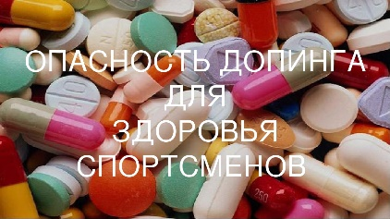  Последствия длительного приёма анаболических стероидов на различные органы и системы организма спортсмена.  Казалось бы столько замечательных положительных аспектов от применения препаратов, особенно для тех, кто занимается тяжелой атлетикой. Но выяснилось, что это благо не дается даром – за него надо платить многими тяжкими потерями. Побочное вредоносное действие анаболиков чрезвычайно разнообразно и опасно. Оно складывается из токсического эффекта (т.е. отравления) жизненноважных органов, прежде всего печени, грубых нарушений обмена веществ, поражения эндокринной и половой систем, заболеваний сердечнососудистой, мочеполовой и других систем, выраженных психических нарушений.
В первую группу входят различные средства, стимулирующие центральную нервную систему:
а) психостимулирующие средства (или психомоторные стимуляторы);
б) аналептики; в) препараты, возбуждающе действующие преимущественно на спинной мозг.
Во вторую группу допинговых средств входят анаболические стероиды (АС) и другие гормональные анаболизирующие средства. Кроме того существуют специфические виды допингов и других запрещенных фармакологических средств: а) средства, улучшающие координацию движений и нормализующие сердцебиение и кровеносное давление; б) средства, способствующие уменьшению (сгонке) веса, ускорению выведения из организма продуктов распада.
Из всех перечисленных препаратов, наибольшее распространение среди культуристов и тяжелоатлетов получили анаболические стероиды (АС).
Сейчас полностью доказано, что при любом использовании АС, даже в небольших дозах и в течение коротких промежутков времени, следует говорить об абсолютной вредности применения данных препаратов, большей или меньшей. Анаболики всегда причиняют определенный ущерб здоровью атлета. Ряд исследований указывает на возможность, появления, многих негативных последствий через 15-20 лет после окончания приема препаратов
Основное, что надо уяснить спортсмену, это то, что увеличивать нагрузки следует после определенного уровня и только сочетая их с качественным восстановлением. Естественного восстановления работоспособности мышц (наступающего просто при отдыхе, сне) при серьезных занятиях тяжелой атлетикой, атлетической гимнастикой, пауэрлифтингом, гиревым спортом и другими скоростно-силовыми видами спорта явно недостаточно.
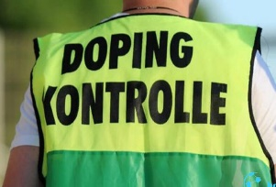  Санкции к спортсменам, уличенным в применении допинга Обнаружение допинга грозит спортсмену суровыми наказаниями, вплоть до полного отлучения от спорта. При первом выявлении запрещенных средств он дисквалифицируется на 2 года, при повторном – пожизненно. В случае приема запрещённых препаратов в первый раз – дисквалификация на 6 месяцев, во второй на 2 года, в третий – пожизненно. Наказанию подвергается и тренер, и врач, наблюдавший за спортсменом. Применение в качестве допинга каких-либо средств, официально отнесенных к наркотическим, влечет соответствующие административные и уголовные наказания. В настоящее время в законодательные органы страны внесены предложения о введении уголовного наказания за прием анаболических стероидов без медицинских показаний, или склонение к их приему. | 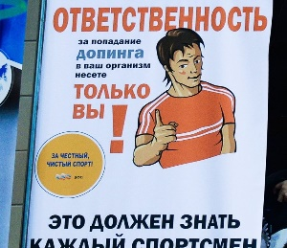  Заключение:Подводя итог всему сказанному, вы можете сделать для себя единственно верный вывод: никогда не применять допинг, каким бы заманчивым и скорым не казалось достижение желаемого результата. Перечисленного вполне достаточно, чтобы молодые спортсмены решили это для себя. Как быстро возникают и развиваются последствия сказать трудно – всё достаточно индивидуально и зависит от каждого конкретного организма, но, во всяком случае, это происходит довольно быстро, потому что организм стремится всегда поддерживать целостность своей внутренней среды, и если мы что-то подбрасываем ему извне, то он сразу начинает лениться. Не только сам человек существо достаточно ленивое, но и его физиологическая сфера ленива: зачем производить гормон, если он и так в достатке присутствует в организме?

